多尺度传感网络失效节点检测系统设计
王东强，王晓霞
（青岛农业大学 理学与信息科学学院，山东 青岛 266109）
摘 要：对多尺度传感网络中的失效节点进行准确检测与定位，实现故障节点的高效检测，保障传感网络的可靠运行。提出一种基于多传感器量化融合跟踪滤波检测的失效节点检测算法，并进行检测系统优化设计。构建多尺度传感网络的节点分布实体对象模型，进行失效节点检测系统总体设计和技术指标分析。设计基于多传感器量化融合跟踪滤波检测的失效节点检测算法。进行系统的硬件设计，包括A/D模块设计、时钟电路设计、程序加载电路设计、传感器通信模块设计和系统电源模块设计。在ARM Cortex™-M0平台上进行检测系统软件开发。系统仿真结果表明，该系统进行多尺度传感网络失效节点检测的准确度较高，提高了传感器网络的寿命周期。
关键词：多尺度传感网络；失效节点；定位；检测；量化融合；系统设计
中图分类号：TN 911 文献标识码：A
Design of multi scale sensor network failure node detection system
Wang Dong-qiang，Wang Xiao-xia
(Science and Information college Qingdao Agricultural University, Qingdao 266109, China)
Abstract: The failure node in the multi scale sensor networks is accurately detected and located, which can realize the efficient detection of the fault nodes and ensure the reliable operation of the sensor network. A failure detection algorithm based on multi sensor fusion tracking filter detection algorithm is proposed, and the optimal design of the detection system is presented. The node distribution entity object model of multi scale sensing network is constructed, and the overall design and technical index analysis of the failure node detection system are carried out. Design of failure node detection algorithm based on multi sensor fusion tracking filter detection. The hardware design of the system, including the A/D module design, clock circuit design, program load circuit design, sensor communication module design and system power module is designed. Development of test system software is taken in ARM Cortex™-M0 platform. The system simulation results show that the system has a high accuracy in detecting the failure node of the multi scale sensor network, which improves the lifetime of the sensor network.
Keywords: multi scale sensor networks; failure node; localization; detection; quantitative fusion; system design

0 引言
随着网络信息技术的发展，采用多尺度传感网络通信技术进行信号传输和数据通信成为未来数据传感通信的一个重要应用方向。多尺度传感器网络采用的是多跳（multi-hop）的无线通信方式，网络中的任何一个节点都具有不可代替的作用，如果节点失效，将会对整个网络系统的功能发挥带来影响，需要对失效节点进行准确检测和定位，实现传感器网络的故障准确识别，研究多尺度传感网络失效节点检测方法，在保障网络可靠性工作方面具有重要意义。
传统方法中，对多尺度传感网络的失效节点检测方法主要有基于BP神经网络控制的多尺度传感网络中失效节点自组织定位方法、基于RS-232接口调试的失效节点检测方法和基于VIX总线数据调度的多尺度传感网络失效节点检测方法等^{[1,2]}，采用嵌入式网关ARM处理器进行失效节点的检测系统设计，取得了一定的研究成果。其中，文献[3]采用模糊边缘集合覆盖算法进行无线传感器网络的失效节点检测，提高传感器网络的失效节点定位性能，但是该方法计算开销检测，对失效节点检测的实时性不好。文献[4]提出一种基于直线反馈神经网络控制多尺度传感器网络失效节点定位检测算法，通过多重节点反复组合滤波进行失效节点的自适应定位，提高了网络的自适应收发和控制能力，但是该算法在遇到较大的电磁干扰时，对失效节点检测的准确性不好，性能不好。针对上述问题，本文提出一种基于多传感器量化融合跟踪滤波检测的失效节点检测算法，并进行检测系统优化设计，首先进行了多尺度传感器网络的节点分布实体对象模型分析，进行失效节点检测系统的总体设计和技术指标分析。在此基础上，进行多尺度传感器网络的失效节点检测算法设计，进行了检测系统的硬件设计和软件设计，实现系统的集成开发，最后通过仿真实验实现了失效节点检测系统的性能验证，得出有效性结论。
1 多尺度传感网络的节点分布实体对象模型及系统总体设计描述
1.1 多尺度传感网络的节点分布实体对象模型及问题描述
多尺度传感网络通过自组织方式构成的无线通信网络，多尺度传感器网络通过网络通信节点实现数据的采集和信息传输，传感器节点是多尺度传感网络的核心单元，多尺度传感网络的节点主要完成的是数据的模数转换、嵌入式系统处理、无线通信和电源供电等功能。多尺度传感网络的节点失效将会对整个传感器网络的功能发挥带来致命性打击。为了实现对多尺度传感网络中失效节点的可靠性检测，首先需要构建多尺度传感网络节点分布的实体对象模型。多尺度传感网络包括4类基本实体对象：目标、观测节点传感节点和感知视场。观测节点有被动触发和主动两种通信方式，部署在监测区域中实现远程访问和网络查询。根据上述分析，构建多尺度传感网络的体系结构如图1所示。
图1 多尺度传感网络的体系结构
图1可见，多尺度传感器网络应用支撑层、嵌入式操作系统和网络应用业务层构成了多尺度传感器网络的实体模型结构，传感单元由传感器和模数转换功能模块组成，配置中间件完成多尺度传感器网络的各种配置工作，例如路由配置、定位系统配置等。多尺度传感器网络中的节点数目众多，在受到网络攻击或者能量消耗终止时，容易导致传感器节点失效，需要根据用户通信协议层进行失效节点定位，在链路层、网络层、传输层中进行失效节点的检测和识别^{[5]}。
1.2 多尺度传感网络失效节点检测系统的设计总体描述和功能指标分析
根据上述对多尺度传感网络的体系结构分析和实体模型构建，进行失效节点检测系统设计，本文设计的多尺度传感网络失效节点检测系统主要包括硬件设计和软件设计两大部分，其中硬件设计是基础，软件设计是核心^{[6]}，另外检测系统的软件设计包括了检测算法设计。多尺度传感网络失效节点检测系统的总体结构模型由下面几个部分组成：
（1）计算元件（CE）：代表多尺度传感器网络外部触发输入单元；设置一个通道或通道组触发网络失效节点的电平，如果禁止触发，表示网络节点失效^{[7]}。
（2）存储元件（SE）：设置触发高电平值，对多尺度传感器网络的原始通信数据进行特征采集，选择连续数据模式进行缓冲区内核的写入。
（3 HPE1432_DATA调度器（RB）：采集的块数据根据节点的分布特征和主控机读取速度进行动态重编程，设置FIFO的大小，使用局部总线进行数据通信和节点融合。
多尺度传感网络失效节点检测系统采用ADSP21160处理器系统进行硬件电路设计，系统最低采样率为15.8MHZ，整机功耗不大于2.4 W，具有16位定点DSP内核，信号控制的调制准动态范围：-20～+10 dB，动态增益放大量为20 dB，输出信号幅度V，多尺度传感网络基阵阻抗电路采样通道：8通道同步、异步输入； 多传感器量化融合滤波的D/A转换速率：300 Hz；网络通信信号带通滤波采样率：300 KHz。根据上述对多尺度传感网络失效节点检测系统的设计总体描述和功能指标分析，进行系统设计。
2 检测算法设计
本文提出一种基于多传感器量化融合跟踪滤波检测的失效节点检测算法进行传感器网络的失效节点检测，考虑由N个传感器节点组成的多尺度传感器网络，网络节点进行数据通信的状态方程描述为：
$x(k+1)=A(k)x(k)+Γ(k)w(k)$ (1)
$z_{i}(k)=H_{i}(k)x(k)+u_{i}(k), i=1,2,⋯,N$ (2)
其中，$x(k)∈R^{n×1}$为多尺度传感网络的节点融合目标状态，$A(k)∈R^{n×n}$为非平稳性迭代矩阵，传感网络节点通信的过程噪声$w(k)$是均值为零且方差为$Q(k)$的高斯白噪声，$Γ(k)$为发送一个极窄的脉冲信号的驱动矩阵。$z_{i}(k)∈R^{p×1}$为第i个传感器的时延，$H_{i}(k)∈R^{p×n}$为信道的空变测量矩阵，节点的失效测量噪声$u_{i}(k)∈R^{p×1}$是均值为零且方差为$D_{i}(k)$的高斯白噪声。
当传感网络节点失效，接收信号中一个码元的波形会扩展到其他码元周期中，在码元时延扩展的测量噪声$w(k)$与$u_{i}(k)$之间，满足多传感器量化融合跟踪状态方程：
(3)
多尺度传感网络的等效低通信道初始状态$x(0)$均值为$x_{0}$，方差为$P_{0}$，失效节点在第n条路径上接收到的信号独立于$w(k)$和$u_{i}(k)$，$i=1,2,⋯,N$。通过滤波检测，得到数据融合中心接收到的多尺度传感网络传输数据的信号模型为：
$\begin{aligned}m_{i}(k)=z_{i}(k)+q_{i}(k) \\ =H_{i}(k)x(k)+u_{i}(k)+q_{i}(k) \\ :=H_{i}(k)x(k)+v_{i}(k)\end{aligned}$ (4)
各测量噪声互不相关，那么量化噪声$q_{i}(k)$的方差满足
(5)
上式中，$Δ_{i}(k,r)$表示k时刻多径信道中失效节点融合跟踪的量化步长，$r=1,2,⋯,p$。对传感器的融合中心进行多尺度扩维测量，得到扩维测量方程可表示为：
$M(k)=H(k)x(k)+V(k)$ (6)
通过峰值检测，得到失效节点进行信号传输的时延估计为$M(k)=[m_{1}^{T}(k),m_{2}^{T}(k),⋯,m_{N}^{T}(k)]^{T}$；起始频率与初始相位矩阵分别为$H(k)=[H_{1}^{T}(k),H_{2}^{T}(k),⋯,H_{N}^{T}(k)]^{T}$ $V(k)=[v_{1}^{T}(k),v_{2}^{T}(k),⋯,v_{N}^{T}(k)]^{T}$，且对失效节点检测的测量方差满足
(7)
估计失效节点的信号瞬时频率和时间相关性为：
(8)
重写为$R(k)=\text{diag}$ $R_{2}(k),⋯,R_{N}(k)$，显然有$R_{i}(k)=E[{\overset{˘}{v}}_{i}(k){\overset{˘}{v}}_{i}^{T}(k)]$。根据自相关函数特征分解，失效节点的传递函数$R_{V}(k)$可以唯一地分解成：
$R_{V}(k)=L(k)R(k)L^{T}(k)$ (9)
其中，$R(k)=\text{diag}\left\{r_{1}(k),r_{2}(k)…,r_{\text{Nq}}(k)\right\}$为正定的对角阵，表示多尺度传感器网络的失效节点信号扫频带宽；基于多传感器量化融合跟踪滤波检测^{[8-10]}，得到融合中心扩维测量方程可以转化为
$\overset{˘}{M}(k)=\overset{˘}{H}(k)x(k)+\overset{˘}{V}(k)$ (10)
其中
$\begin{aligned}\left\{\overset{˘}{M}(k)=L^{−1}(k)M(k):=[{\overset{˘}{M}}_{1}^{T}(k),{\overset{˘}{M}}_{2}^{T}(k),⋯,{\overset{˘}{M}}_{N}^{T}(k)]^{T} | \right.\left\{\overset{˘}{H}(k)=L^{−1}(k)H(k):=[{\overset{˘}{H}}_{1}^{T}(k),{\overset{˘}{H}}_{2}^{T}(k),⋯,{\overset{˘}{H}}_{N}^{T}(k)]^{T} | \right.\end{aligned}$ (11)
估计失效节点的起始频率与初始相位，如下计算：
$λ(k)=\left\{\begin{matrix}c(k), & c(k)>1 \\ 1, & c(k)≤1\end{matrix}\right.$ (12)
其中，$c(k)=\text{tr}[N(k)]/\text{tr}[C(k)]$，满足：
$\begin{aligned}\left\{N(k)=V_{0}(k)−βR(k)−\overset{˘}{H}(k)\overset{˘}{Q}(k−1){\overset{˘}{H}}^{T}(k) | \right.\end{aligned}$ (13)
通过上述算设计，使用多传感器量化融合跟踪滤波检测得到多尺度传感器网络的失效节点的空间分布估计值为：
$\begin{aligned}\left\{\hat{y}(j,k|k)=\hat{y}(j−1,k|k)+{\overset{˘}{H}}_{j}^{T}(k)R_{j}^{−1}(k){\overset{˘}{M}}_{j}(k) | \right.\end{aligned}$(14)
其中，$\hat{y}(0,k|k)=\hat{y}(k|k−1)$，$Y(0,k|k)=Y(k|k−1)$。由此实现对多尺度传感器网络的失效节点准确定位检测。
3 检测系统的硬件设计和软件设计
3.1 检测系统硬件设计
在上述对多尺度传感网络失效节点检测系统总体设计的基础上，结合上述检测算法改进，进行检测系统的硬件设计和软件开发。检测系统硬件设计包括A/D模块设计、时钟电路设计、失效节点检测程序加载电路设计、传感器通信模块设计和系统电源模块设计等。
(1) A/D模块的功能是进行多尺度传感网络的传输数据采样，A/D模块的供电电压为DC 3.3V和1.25V，采用2片SDRAM芯片UART0并联构建AD采样电路，采用低电压复位完成多尺度传感网络失效节点的VCC检测功能，本文设计的对多尺度传感网络失效节点检测系统A/D电路如图2所示。图中，采用10、0.1和0.001的电容并联进行节点的干扰滤波，将D0～D12于DSP的PPI接口相连实现单通道双向电平转换，实现数据AD采样的功能。
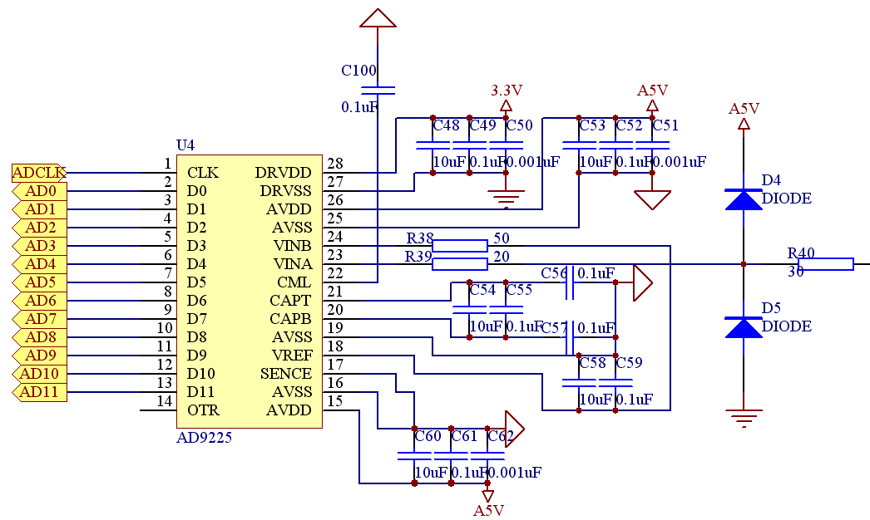
图2 检测系统的A/D电路
(2)时钟电路是实现失效节点检测系统的基线恢复和漂移抑制，A/D芯片的采样时钟在LM1117芯片加上128MB的Flash芯片进行上电复位，结合SCPI驱动仪器加载程序，增强系统的抗干扰性，时钟电路设计如图3所示。
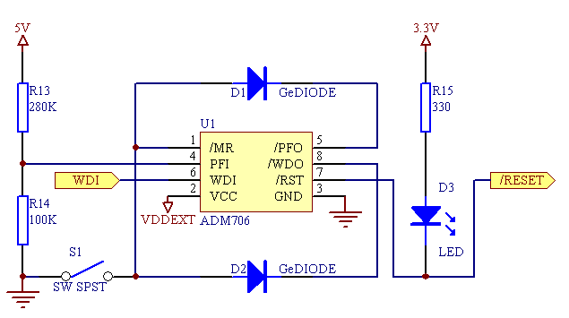
图3时钟电路
(3)失效节点检测程序加载电路设计是系统设计的核心，通过程序加载完成失效节点的检测和程序控制，采用ADI公司的ADSP21160处理器系统作为中央核心处理单元，采用16位打包模式，读取地址0x20000000处的程序，SPI接口使用PF10完成24位地址寻址。程序加载电路如图4所示。
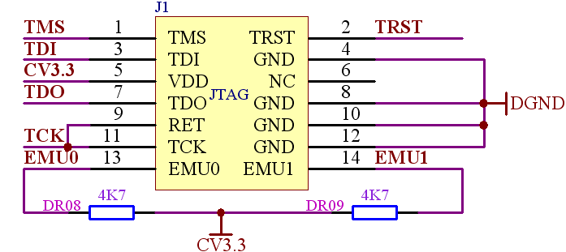
图4 程序加载电路
(4)传感器通信模块设计和系统电源模块设计是完成检测系统的数据传输和通信，以及系统的电源供电等功能，采用以ARM920T为核心的32位的RISC微处理器构建多尺度传感网络的通信模块，另接DM9000网络变压器实现系统电源功能，完成系统的集成电路设计，如图5所示。
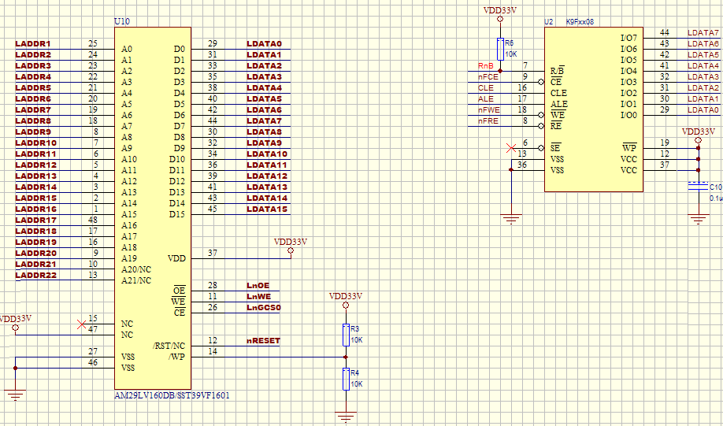
图5 系统的集成电路设计
3.2 系统软件开发实现
在上述进行了多尺度传感网络失效节点检测系统硬件设计的基础上，进行软件开发，多尺度传感网络失效节点检测系统的软件开发包括CPU、存储器、嵌入式操作系统的开发，以Linux2.6.32内核为平台，结合STM32嵌入式处理器，在ARM Cortex™-M0进行系统初始化和程序加载，通过配置SIC_IARx寄存器，数据访问站点配置串口0发送数据的时钟频率，当缓存区的数据副本放置于网格区域，通过LAN通信信道进行数据的特征调度。设计失效节点检测系统的Linux内核、系统程序、shell以及应用程序，实现检测系统的自动启动和远程控制。在节点检测过程中，检测仪SCLK给出时钟信号，通过检测算法的驱动程序配置，实现程序加载，引导软件完成节点可靠性检测，系统软件实现流程如图6所示。
图6 失效节点检测系统的软件开发实现流程
4 系统仿真实验分析
为了验证本文设计的多尺度传感网络失效节点检测系统的性能，进行仿真实验，系统主程序的编写采用linux内置TCP/IP协议设计并实现数据通信，多尺度传感网络失效节点的检测程序通过SIC_IARx寄存器引导程序加载，采用Matlab进行检测算法编程设计，多尺度传感网络失效节点的定位初始误差分别设定为3m，2.5m和0.5m，节点的纵向分布平移范围34~75 ms，传感器网络的信息传输的带宽为12 dB，干扰强度为-10~0dB，根据上述仿真环境和参数设定，进行传感网络的失效节点定位检测，为了对比性能，采用本文系统设计方法和文献[4]给出的直线反馈神经网络控制方法，进行失效节点检测，以失效节点的准确检测概率和网络生命周期为测试指标，得到性能测试结果如图7 和图8所示。
图7 准确检测概率对比
图8 传感器网络的生存周期对比
从图可见，采用本文方法进行失效节点检测的准确度高于传统方法，提高了网络的生存寿命周期，保障了网络的稳定可靠运行。
5 结束语
本文提出一种基于多传感器量化融合跟踪滤波检测的失效节点检测算法，并进行检测系统优化设计，首先进行了多尺度传感器网络的节点分布实体对象模型分析，进行失效节点检测系统的总体设计和技术指标分析。在此基础上，进行多尺度传感器网络的失效节点检测算法设计，进行了检测系统的硬件设计和软件设计，实现系统的集成开发设计。仿真结果表明，采用本文方法进行多尺度传感器网络的失效节点检测，准确检测性能高于传统方法，提高了网络的生存寿命周期，保障了网络的稳定可靠运行，具有较好的应用价值。
参考文献：
- 饶雨泰，杨凡. 网络入侵搅动下的网络失稳控制方法研究[J]. 科技通报，2014,30(1): 185-188.
- 陆兴华,吴恩燊 .基于安卓客户端的智能家居电力控制优化设计[J].电力与能源,2015,35(5): 692-695.
- 黄朝,许鑫, 刘敦歌,等. 基于多传感器的微弱磁异常信号提取方法研究[J].电子测量技术,2015,38(10):91-95.
- ZHANG Luming, XIA Yingjie, JI Rangping, et al. Spatial-aware object-level saliency prediction by learning graphlet hierarchies[J]. IEEE Transactions on Industrial Electronics, 2015, 62(2): 1301-1308.
- XU Li, JIA Jiaya, and MATSUSHITA Y. Motion detail preserving optical flow estimation[J]. IEEE Transactions on Pattern Analysis and Machine Intelligence, 2012, 34(9): 1744-1757.
- LIU Zhi, ZHANG Xiang, LUO Shuhua, et al. Superpixel-based spatiotemporal saliency detection[J]. IEEE Transactions on Circuits and Systems for Video Technology, 2014, 24(9): 1522-1540.
- 谭营军,王俊平. 基于MEACO的无线传感器网络路由光通信算法研究[J].激光杂志,2016,37(2):131-133.
- 朱彦松，窦桂琴．一种基于多维度信任的WSN安全数据融合方法[J].武汉大学学报（理学版）, 2013, 59(2): 193-197．
- 柳超, 李秀友, 黄勇. 优化的多模型粒子滤波机动微弱目标检测前跟踪方法[J].信号处理 2015, 31(9) :1131-1137.
- 金静, 韩虎, 崔永君. 改进的否定选择算法在入侵检测系统中的应用[J]. 电子设计工程, 2015,23(1):7-9.
联系方式：
电话：13810520021
邮箱：wangdongqiang98@163.com
地址：青岛市城阳区明阳路287号23号楼2单元501

